Спортивное мероприятие «Весёлые старты»
Задачи:
- Прививать детям любовь к здоровому образу жизни через двигательную активность формировать положительный настрой на спортивные игры и упражнения;
- Формировать у детей двигательные навыки и умения для укрепления их здоровья;
- Вызывать положительное настроение от движений.
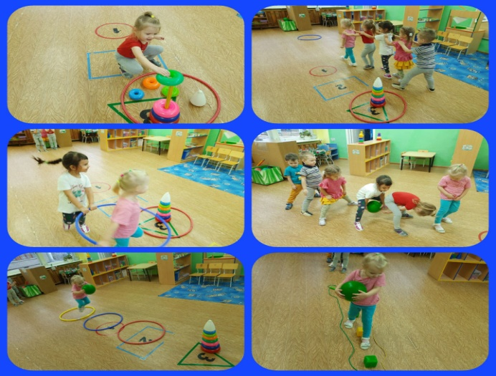
Мероприятие включало в себя шесть этапов: «собираем пирамиду»; «таксист»; «препятствия с мячом»; «паровозик»; «передай мяч»; « по узенькой дорожке».
В целом мероприятие прошло интересно и ярко, со спортивным задором, шумно и весело. Все участники мероприятия получили большое удовольствие и массу впечатлений.

